INFORME DE LABORATORIO 10 · TECNOLOGÍA WEB I
Laboratorio 10 — TELNET vs SSH: la prueba del espía, la identidad del servidor y el acceso con claves ed25519
Informe de resultados: capturas reales de TELNET y SSH, regeneración de la identidad del servidor, acceso por clave y publicación por scp
Asignatura | Tecnología Web I (SIS-0150) · Sexto semestre · Presencial
Master Class | 10 de 15 — TELNET vs SSH
Modalidad | Individual
Criterio de verificación | C2 — Configura servicios de correo electrónico, TELNET y SSH (40 %).
Docente | M.Sc. Ing. Jimmy Nataniel Requena Llorentty
Estudiante | Lizeth Rodríguez · Fecha: 25 / 10 / 2026
Resultado | verificar_lab10.sh lizeth → 11 de 11 comprobaciones ✅

1. Objetivo
Demostrar con capturas reales la diferencia entre TELNET y SSH, regenerar y verificar la identidad del servidor, configurar el acceso por clave ed25519 con known_hosts y ~/.ssh/config, y publicar un archivo por scp, hasta pasar el verificador de 11 comprobaciones. Este informe documenta cómo se hizo, qué se observó en cada prueba y por qué.

2. Contexto del problema
El técnico anterior administraba el servidor del colegio con TELNET "porque era más simple". La directora quiere entender el riesgo con una prueba concreta y que, desde ahora, el equipo de TI entre solo con claves, sin contraseñas viajando por la red.
Escenario de la práctica
TELNET :23 ─▶ usuario, contraseña y comandos en texto plano
SSH :22 ─▶ kex sntrup761x25519 + chacha20-poly1305 (todo cifrado)

root (cliente) ── ssh horizonte ──▶ lizeth@srv-horizonte (clave id_ed25519)
── scp/sftp/rsync ─▶ /srv/horizonte/www (root:webadmin 2775)

3. Requisitos previos
Se usó el servidor del colegio de los labs 2 al 5: el contenedor horizonte-servidor-lab02 (hostname srv-horizonte), con los puertos 2222→22, 8080→80 y 8443→443 publicados en Windows (Figura 1), y la administradora del Lab 2, lizeth, miembro del grupo webadmin. La carpeta lab10 se copió al servidor con docker cp y los scripts se normalizaron con sed -i 's/\r$//'. Para abrir los .pcap se instaló Wireshark 4.4 en Windows.
Preparación del entorno
docker cp $HOME\Documents\Acti-3-tec-wed-1\lab10 horizonte-servidor-lab02:/root/lab10
docker exec -it horizonte-servidor-lab02 bash
cd ~/lab10 && sed -i 's/\r$//' *.sh
ssh -V → OpenSSH_9.6p1 Ubuntu-3ubuntu13.19, OpenSSL 3.0.13
Figura 1
El servidor del colegio activo, con SSH publicado en el puerto 2222
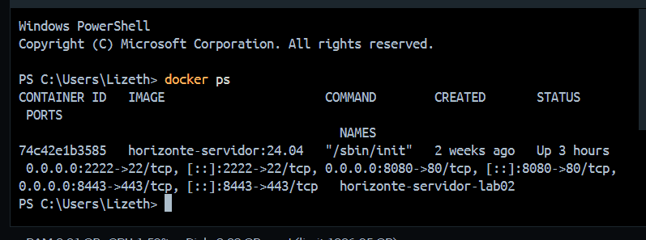

4. Archivos del laboratorio
Tabla 1
Archivos del Laboratorio y TODO Completados
Archivo | TODO | Qué se completó
preparar_ssh.sh | 4 | TODO 1: rm -f /etc/ssh/ssh_host_* y ssh-keygen -A · TODO 2: par ed25519 -a 64 -C "admin-horizonte-2026" · TODO 3: chmod 600 a authorized_keys · TODO 4: IdentityFile e IdentitiesOnly yes en el alias.
capturar.sh | — | Sesión automática con expect mientras tcpdump graba el puerto 23 o 22 (completo).
telnet_laboratorio.sh | — | Activa TELNET solo para la demostración y lo desinstala al final (completo).
comunicado.html | — | Publicado por scp; permisos corregidos a 664.
verificar_lab10.sh | — | 11 comprobaciones; resultado final 11 de 11.

Al pegar los TODO en VS Code se borraron por error las líneas EOF y fi que cierran el bloque Host horizonte; sin ellas el script daba error de sintaxis. Se reemplazó el archivo completo antes de ejecutarlo (Figura 2).
Figura 2
preparar_ssh.sh con los TODO 1 a 3 resueltos (el TODO 4 sigue más abajo)
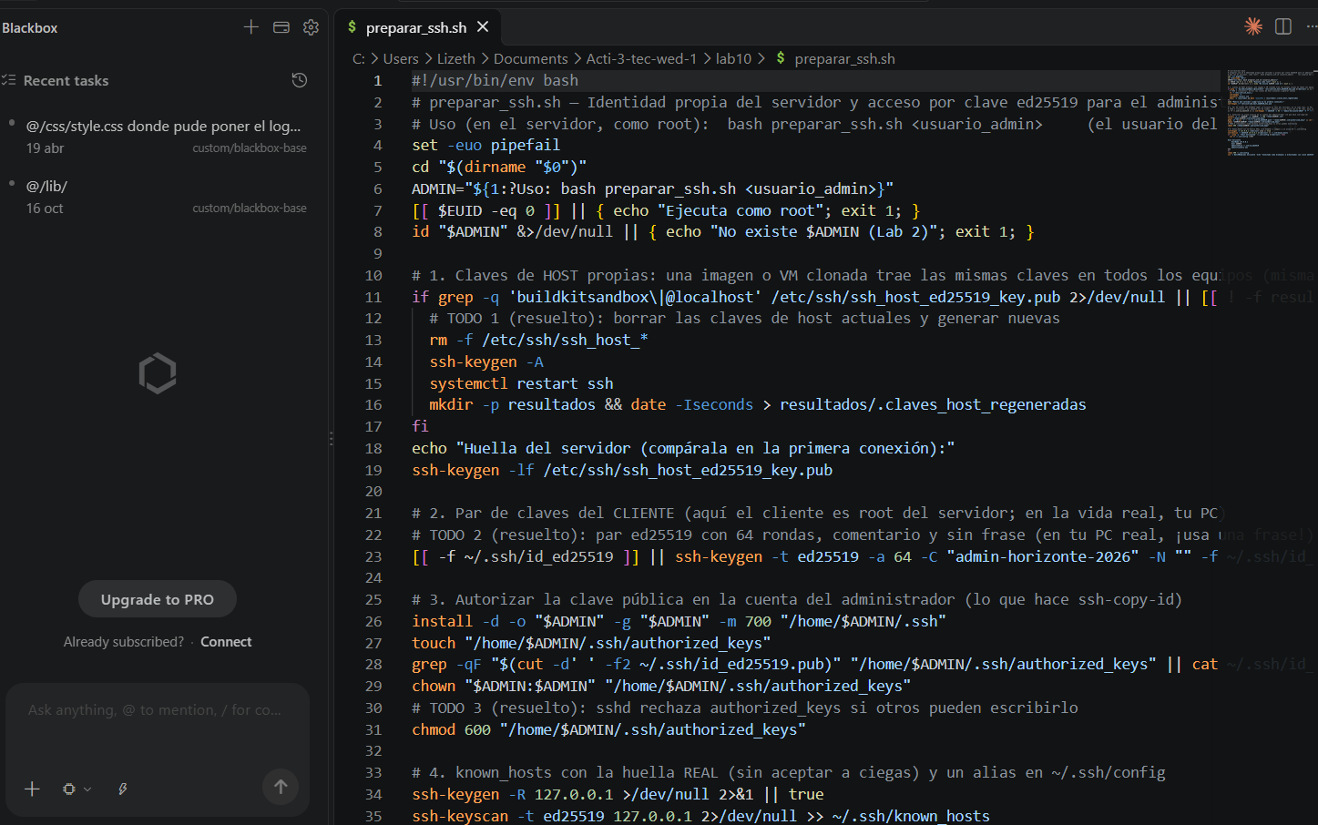

5. Desarrollo paso a paso

Paso 1 — La prueba del espía

Parte A — capturas reales
Antes de empezar, el servidor tenía la clave de host root@buildkitsandbox (Figura 3), dato que se usa en el Paso 2. TELNET no estaba instalado: /etc/inetd.conf no existía y solo escuchaba SSH. telnet_laboratorio.sh activar instaló telnetd con openbsd-inetd. Ubuntu deja la línea desactivada (#<off>#) y el script la habilitó con update-inetd --enable telnet. Así quedaron inetd en el puerto 23 y sshd en el 22 (Figura 4).
Figura 3
OpenSSH 9.6p1 y la clave de host original: root@buildkitsandbox
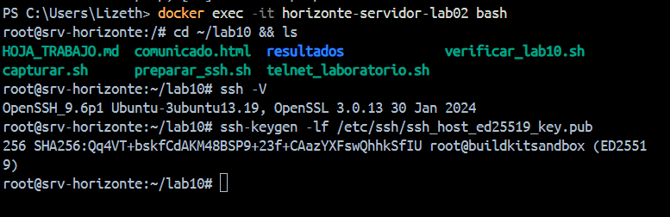
Figura 4
TELNET activado: línea en inetd.conf y puertos 22 y 23 abiertos
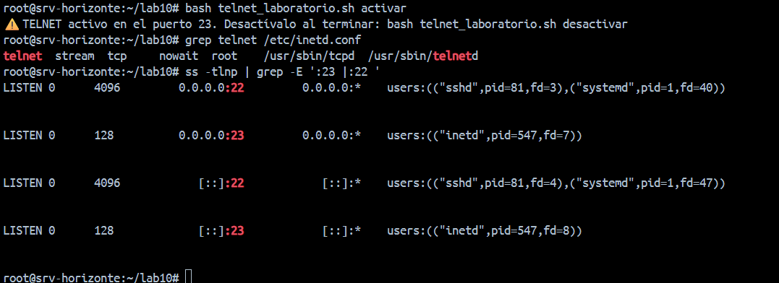
capturar.sh inicia una sesión con la usuaria de prueba secretaria, escribe un texto "confidencial" y la cierra, mientras tcpdump graba el tráfico. Luego busca esos datos dentro de la captura (Figura 5).
Figura 5
La prueba del espía: TELNET deja todo legible; SSH, nada
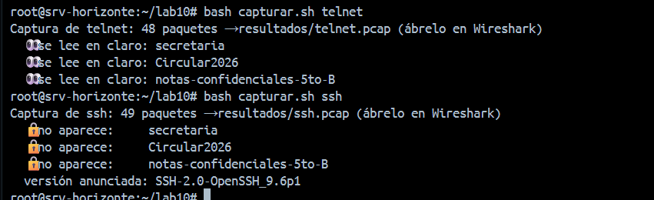
Nota. La primera ejecución dio 47 paquetes TELNET y la repetición 48; el resultado fue el mismo en las dos.
Tabla 2
Parte A: Qué Ve un Espía en Cada Protocolo
 | TELNET (puerto 23) | SSH (puerto 22)
¿Se lee el usuario? | Sí: secretaria | No
¿Se lee la contraseña? | Sí: Circular2026 | No
¿Se lee lo que se escribió en la sesión? | Sí: notas-confidenciales-5to-B | No
¿Qué se ve en claro? | Todo: banner del sistema, login:, Password:, usuario, contraseña, comandos y respuestas | Solo la versión SSH-2.0-OpenSSH_9.6p1 y la lista de algoritmos que se negocian

Para verlo como lo vería un atacante, los .pcap se copiaron a Windows y se abrieron en Wireshark (Figura 6). Con Analizar → Seguir → Flujo TCP, la sesión TELNET se lee completa (Figura 7): en azul, el servidor envía el banner Linux … (srv-horizonte), srv-horizonte login: y Password:; en rojo, el cliente responde secretaria y Circular2026. En SSH (Figura 8), lo único legible es el intercambio de versiones y la lista de algoritmos; todo lo demás son bytes cifrados.
Figura 6
telnet.pcap abierto en Wireshark: 47 paquetes en el puerto 23
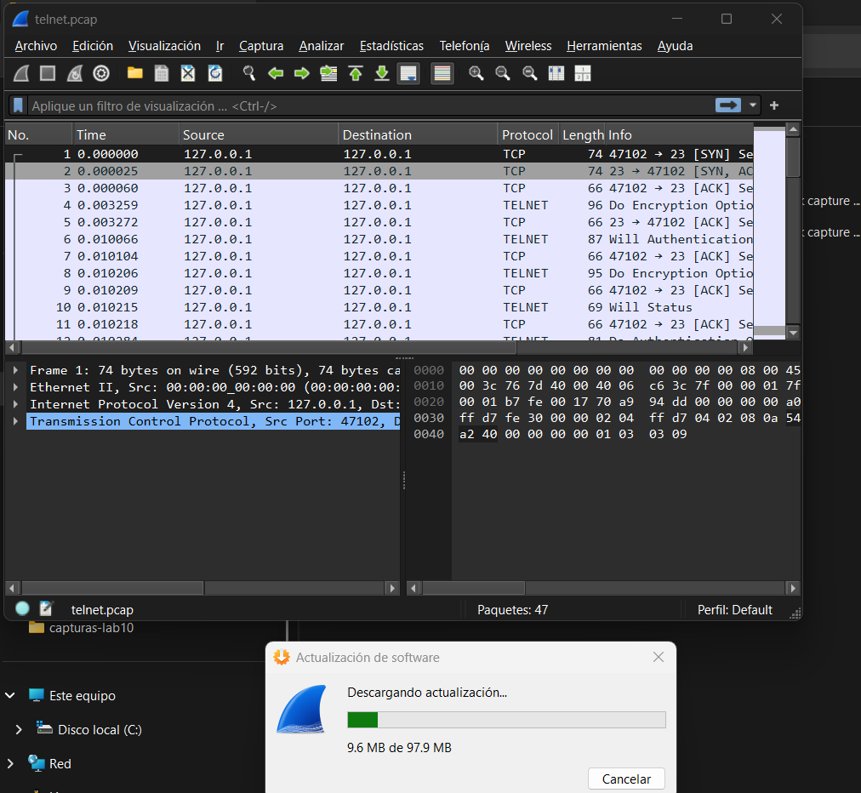
Nota. Wireshark tenía abierto telnet.pcap cuando se intentó copiar la segunda captura (unlinkat … being used by another process), así que se analizó la de la primera ejecución.
Figura 7
Seguir flujo TCP en TELNET: usuario y contraseña en texto plano
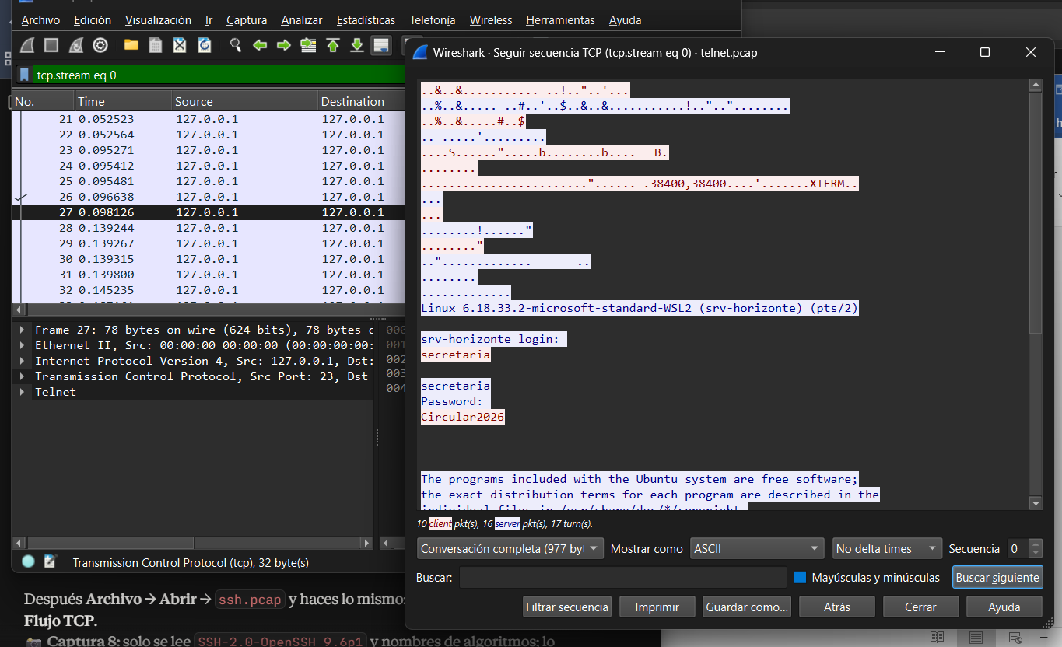
Figura 8
Seguir flujo TCP en SSH: solo versión y algoritmos; el resto, cifrado
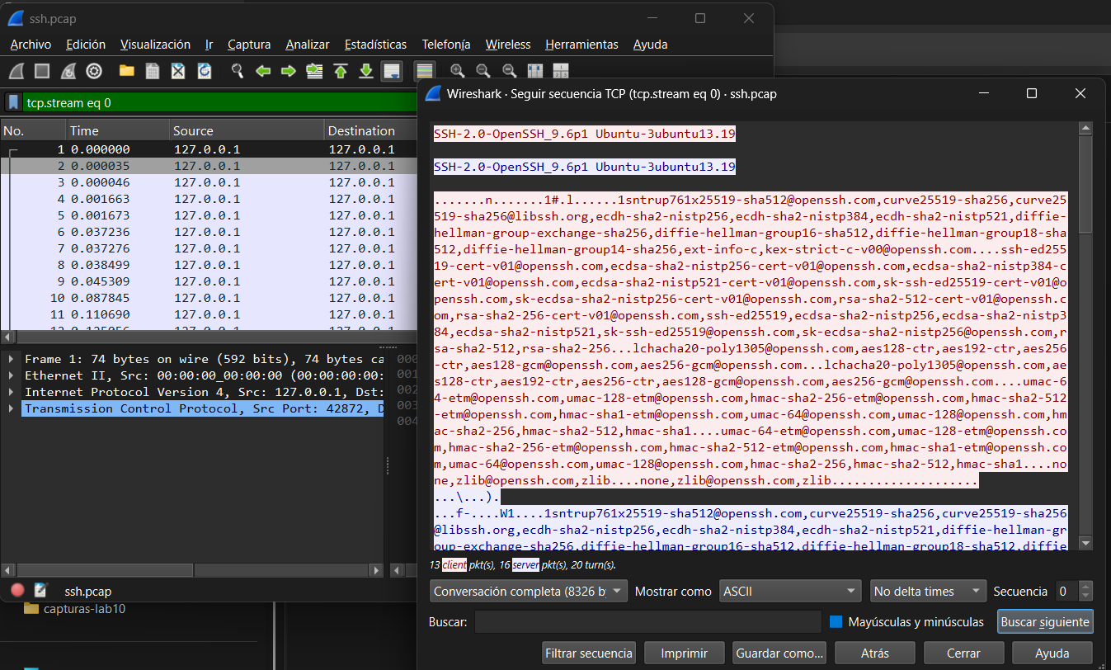
Terminada la demostración, TELNET se desactivó y se desinstaló (Figura 9). Todavía existe en algunos routers, impresoras y equipos industriales por herencia: es muy liviano, muchos equipos se fabricaron antes de SSH y nunca recibieron otro firmware. Donde no se puede reemplazar, hay que aislarlo en una red de gestión.
Figura 9
TELNET desactivado y desinstalado
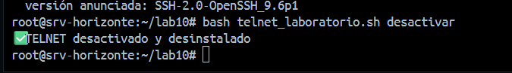
🔎 Verificado
En TELNET se lee Circular2026; en SSH, nada salvo la versión.

Paso 2 — La identidad del servidor

Parte B — clave de host y kex
La huella inicial terminaba en root@buildkitsandbox: la clave se creó al construir la imagen, así que todos los que usan esa imagen comparten la misma "cédula" de servidor. Si 30 estudiantes o 30 VMs clonadas tienen la misma clave de host, cualquiera tiene la privada y puede hacerse pasar por el servidor de otro (man-in-the-middle) sin que el cliente note nada, porque la huella es la esperada.
ssh -v mostró los algoritmos negociados (Figura 10). El intercambio de claves es sntrup761x25519-sha512, un esquema híbrido post-cuántico: combina Streamlined NTRU Prime 761 (retículos, resistente a computadoras cuánticas) con X25519 (curva elíptica clásica). Para descifrar habría que romper los dos, y así se protege del ataque "guardar ahora, descifrar después". El servidor se identifica con ssh-ed25519 y la sesión se cifra con ChaCha20-Poly1305, un cifrado autenticado (por eso el MAC aparece como <implicit>).
Figura 10
Algoritmos negociados: kex híbrido post-cuántico y ChaCha20-Poly1305
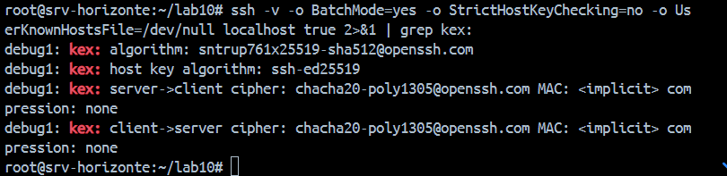
Nota. Esta consulta de diagnóstico a localhost se hizo antes de preparar known_hosts, por eso lleva StrictHostKeyChecking=no; esa opción no quedó en ninguna configuración.
El TODO 1 borra las claves de host y genera unas nuevas con ssh-keygen -A. Al ejecutar preparar_ssh.sh lizeth aparecieron generating new host keys: RSA ECDSA ED25519 y la nueva huella SHA256:KueRdm7E… root@srv-horizonte, distinta de la de la imagen (Figura 11).
preparar_ssh.sh — TODO 1
rm -f /etc/ssh/ssh_host_*
ssh-keygen -A
systemctl restart ssh
🔎 Verificado
ssh-keygen -lf muestra root@srv-horizonte (ya no buildkitsandbox).

Paso 3 — Acceso con clave ed25519

Parte C — preparar_ssh.sh
preparar_ssh.sh — TODO 2 a 4
[[ -f ~/.ssh/id_ed25519 ]] || ssh-keygen -t ed25519 -a 64 -C "admin-horizonte-2026" -N "" -f ~/.ssh/id_ed25519 # TODO 2
chmod 600 "/home/$ADMIN/.ssh/authorized_keys" # TODO 3
Host horizonte
HostName 127.0.0.1
User lizeth
IdentityFile ~/.ssh/id_ed25519 # TODO 4
IdentitiesOnly yes
El script generó el par admin-horizonte-2026, copió la clave pública en authorized_keys de lizeth, agregó a known_hosts la huella real con ssh-keyscan (sin aceptar a ciegas) y terminó con Conectado como lizeth a srv-horizonte con clave ed25519 (Figura 11).
Figura 11
Claves de host nuevas, par ed25519 del cliente y conexión sin contraseña
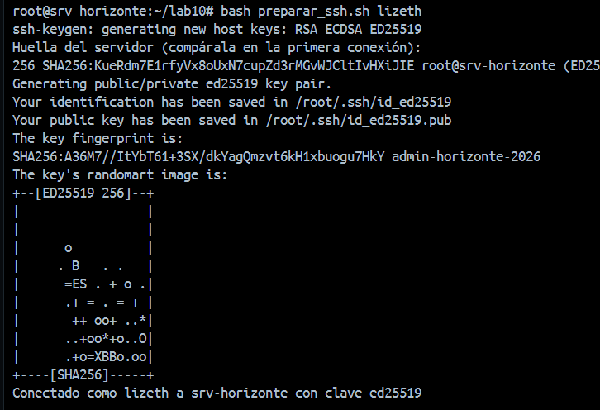
En la Figura 12 se comprueban los permisos. id_ed25519 (la privada) tiene 600 y nunca sale del equipo cliente; solo se listó, nunca se abrió. id_ed25519.pub (la pública) tiene 644 y es la que se copia a los servidores. En la cuenta de lizeth, .ssh quedó con 700 y authorized_keys con 600: si otros pudieran escribir ese archivo, podrían agregar su clave y entrar como ella, por eso sshd (StrictModes) lo ignora si los permisos son abiertos. ssh horizonte entró como lizeth sin pedir contraseña: IdentitiesOnly yes hace que use solo esa clave.
Figura 12
Permisos 700/600, alias horizonte y conexión con clave
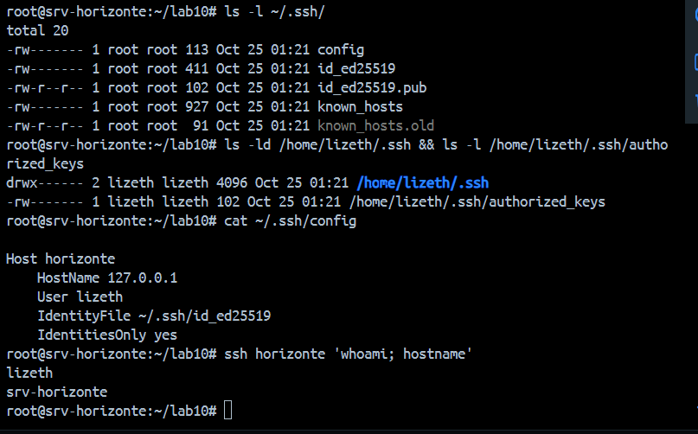
🔎 Verificado
"Conectado como lizeth … con clave ed25519" sin pedir contraseña.

Paso 4 — Publicar con scp

Parte D — transferencia segura
scp comunicado.html horizonte:/srv/horizonte/www/ publicó el archivo con dueño lizeth (scp entra como la usuaria del alias) y grupo webadmin. El grupo se hereda porque en el Lab 2 la carpeta quedó root:webadmin 2775: el bit setgid (la s de drwxrwsr-x) hace que todo lo creado dentro tome el grupo de la carpeta. Pero quedó -rwxr-xr-x, porque vino de Windows con 755 vía docker cp y scp conserva los permisos, y el primer curl a localhost no devolvió nada (Figura 13).
Figura 13
Primera publicación: dueño y grupo correctos, pero permisos 755
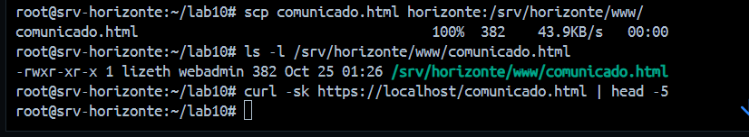
Se corrigió con chmod 664 y scp -p, y quedó -rw-rw-r-- lizeth webadmin, igual que el resto del sitio (Figura 14). El curl a localhost daba 000 porque desde el Lab 5 nginx solo responde HTTPS al nombre del colegio. Pidiendo www.horizonte.internal devolvió el HTML.
Figura 14
Permisos corregidos y nginx sirviendo el comunicado por su nombre
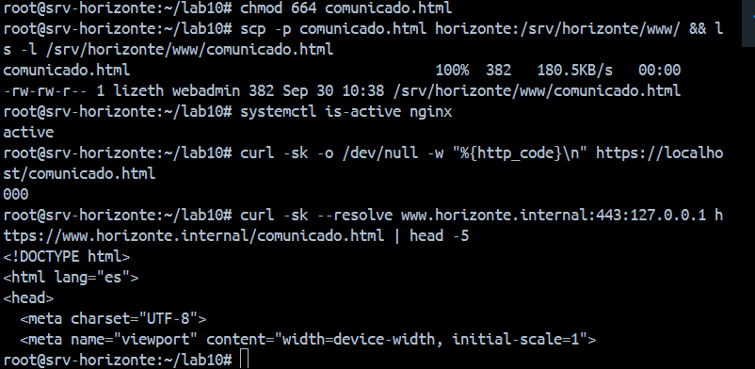
sftp (en modo lote) listó el sitio y rsync -av transfirió el archivo, ambos por el mismo canal SSH y con la misma clave (Figuras 15 y 16). Finalmente, el comunicado se abrió en el navegador de Windows por el puerto publicado 8443 (Figura 17).
Figura 15
sftp horizonte: listado de /srv/horizonte/www
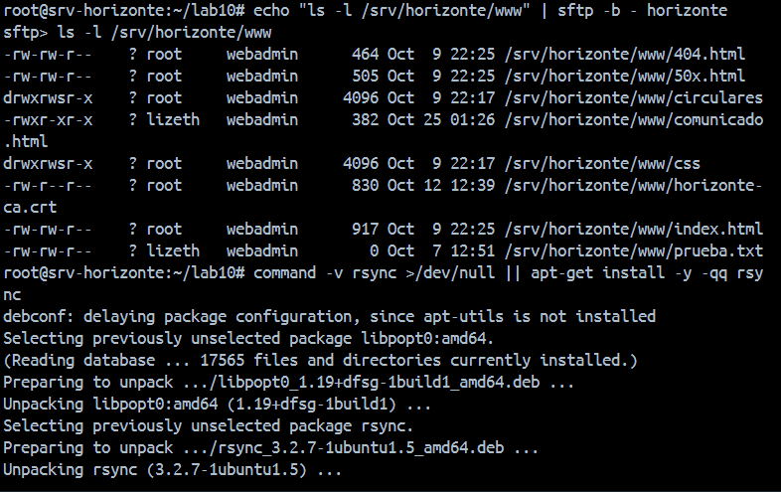
Nota. El listado se tomó antes de corregir los permisos; el archivo final quedó 664 (Figura 14).
Figura 16
rsync -av sobre SSH
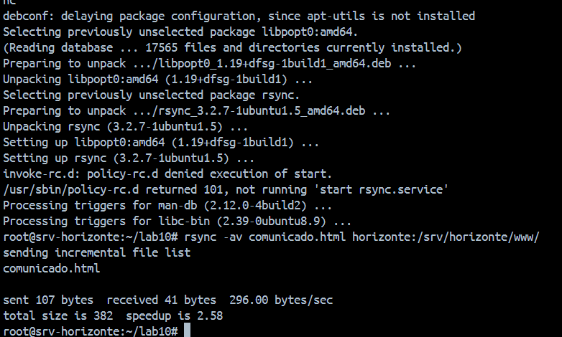
Figura 17
Comunicado 014/2026 publicado y visible en https://www.horizonte.internal:8443
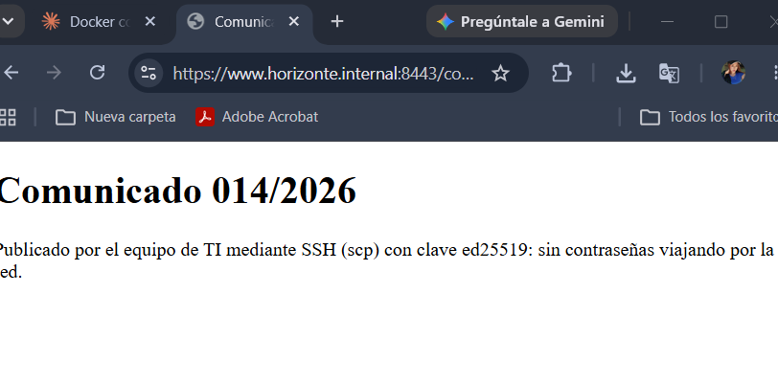
🔎 Verificado
comunicado.html queda con dueño lizeth y grupo webadmin.

Paso 5 — Cierre seguro
Con TELNET ya desinstalado, el verificador aprobó las 11 comprobaciones (Figura 18). Por último, la carpeta resultados/ (las dos capturas .pcap, sus resúmenes .txt y la marca de claves regeneradas) se copió a la carpeta lab10 del proyecto para la entrega (Figura 19).
Figura 18
verificar_lab10.sh: 11 de 11 comprobaciones
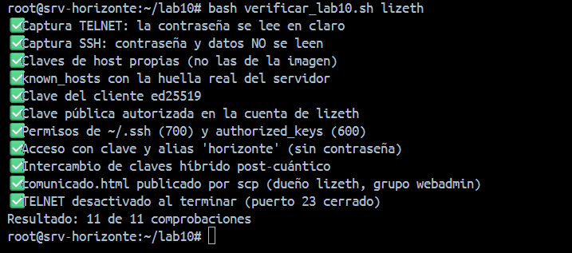
Figura 19
Carpeta resultados copiada para el entregable
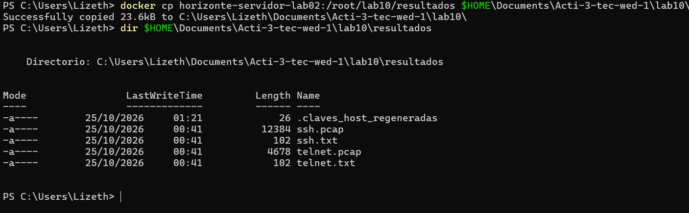

Reflexión — "REMOTE HOST IDENTIFICATION HAS CHANGED"
Ese aviso significa que la clave del servidor no coincide con la guardada en known_hosts. Puede ser un cambio legítimo (como la regeneración del Paso 2) o alguien interceptando la conexión. Qué hago: detenerme sin escribir nada, verificar la huella por otro canal (consola del servidor o el administrador) con ssh-keygen -lf, compararla con la del aviso y, solo si coincide, borrar la entrada vieja con ssh-keygen -R <host>. Qué NO hago: borrar todo known_hosts, usar StrictHostKeyChecking=no o aceptar la huella nueva sin verificarla, porque eso apaga justo la protección contra el ataque de intermediario.
🔎 Verificado
TELNET desactivado · Resultado: 11 de 11 comprobaciones.

6. Retos (para llegar a Estratégico)
Los retos opcionales no se realizaron en esta entrega. Se dejan indicados con lo que haría falta para cada uno.
Tabla 3
Estado de los Retos
Reto | Estado | Qué haría falta
Registro SSHFP en horizonte.internal y VerifyHostKeyDNS | No realizado | Generar los registros con ssh-keygen -r srv-horizonte, agregarlos a la zona del Lab 7 (subiendo el serial) y conectarse con -o VerifyHostKeyDNS=yes.
ssh-agent con clave protegida por frase | No realizado | Poner frase con ssh-keygen -p, cargarla una vez con ssh-add y contar cuántas veces la pide en 5 conexiones (una sola).
CA de SSH que firma la clave de host | No realizado | Crear la CA con ssh-keygen, firmar la clave de host con ssh-keygen -s ca -h, usar HostCertificate en sshd y @cert-authority en known_hosts.

7. Uso de Inteligencia Artificial en este laboratorio
✅ Permitido — cómo se usó
• Explicación del saludo SSH y de cada algoritmo negociado (sntrup761x25519, ssh-ed25519, chacha20-poly1305).
• Diagnóstico de problemas concretos: el EOF borrado, Wireshark ausente, permisos 755 y el 000 de curl.
• Comparación de ed25519, ECDSA y RSA para la clave del cliente.

⛔ No permitido — cómo se respetó
• La clave privada no se pegó en la IA ni aparece en ninguna captura: solo su nombre y permisos con ls -l.
• No se aceptaron huellas a ciegas: known_hosts se llenó con ssh-keyscan después de regenerar y comparar la huella.
• TELNET se desinstaló al terminar (verificador: puerto 23 cerrado).

La bitácora completa, con las 9 consultas realizadas, cómo se verificó cada una y qué se aprendió, está en el Anexo B.

8. Entregable
Tabla 4
Lista de Comprobación del Entregable
Elemento | Estado | Evidencia
preparar_ssh.sh completo | ✅ | 4 de 4 TODO (Tabla 1, Figura 2)
Carpeta resultados/ (.pcap y .txt) | ✅ | Figura 19
Captura del verificador con 11 de 11 | ✅ | Figura 18
Captura de Wireshark con la sesión TELNET | ✅ | Figura 7 (y SSH en la Figura 8)
HOJA_TRABAJO.md (partes A a E) | ✅ | Anexo A
BITACORA_IA.md | ✅ | Anexo B

9. Rúbrica de evaluación: evidencias por criterio
Tabla 5
Criterios de la Rúbrica y Dónde se Evidencian
Criterio | Puntos | Evidencia en este informe
Prueba del espía | 25 | Capturas TELNET y SSH (Figuras 5 a 8) con la tabla completa y explicada (Tabla 2).
Identidad del servidor | 20 | Problema de buildkitsandbox explicado; claves regeneradas (Figura 11); kex analizado (Figura 10); aviso de MITM (Reflexión).
Acceso con clave | 25 | Par ed25519, authorized_keys 600 y .ssh 700, alias en ~/.ssh/config (Figuras 11 y 12).
Transferencia segura | 15 | scp con dueño lizeth y grupo webadmin explicado por el setgid; sftp, rsync y navegador (Figuras 13 a 17).
Cierre y bitácora | 15 | TELNET desinstalado (Figura 9) y verificador 11/11 (Figura 18); bitácora verificada (Anexo B).

10. Conclusiones
La prueba del espía lo deja sin discusión: con TELNET, cualquiera que capture la red lee el usuario, la contraseña y todo lo que se escribe, como se ve en Wireshark. Con SSH, la misma sesión solo muestra la versión del programa y la lista de algoritmos. El intercambio de claves negociado es incluso post-cuántico. TELNET quedó desinstalado y el servidor ahora tiene su propia identidad, en lugar de la clave compartida de la imagen de Docker.
El equipo de TI ya entra con clave ed25519 y un alias, sin que ninguna contraseña viaje por la red, y publica en el sitio con scp, sftp o rsync respetando el grupo webadmin del Lab 2. Queda pendiente, para la siguiente práctica, cerrar del todo la puerta de las contraseñas: desactivar PasswordAuthentication y el acceso de root en sshd_config. Mientras tanto, la clave privada debe protegerse con una frase en la PC real de cada administrador.

Referencias
Bernstein, D. J., Chuengsatiansup, C., Lange, T., & van Vredendaal, C. (2017). NTRU Prime: Reducing attack surface at low cost. En C. Adams & J. Camenisch (Eds.), Selected Areas in Cryptography – SAC 2017 (pp. 235–260). Springer. https://doi.org/10.1007/978-3-319-72565-9_12
OpenBSD Project. (2022). OpenSSH 9.0 release notes. OpenSSH. https://www.openssh.com/txt/release-9.0
Postel, J., & Reynolds, J. (1983). Telnet protocol specification (RFC 854). Internet Engineering Task Force. https://www.rfc-editor.org/rfc/rfc854
Requena Llorentty, J. N. (2026). Guía de laboratorio 10: TELNET vs SSH: la prueba del espía, la identidad del servidor y el acceso con claves ed25519 [Guía de laboratorio]. Universidad Privada Domingo Savio.
Wireshark Foundation. (s.f.). Following protocol streams. Wireshark User’s Guide. https://www.wireshark.org/docs/wsug_html_chunked/ChAdvFollowStreamSection.html
Ylonen, T., & Lonvick, C. (Ed.). (2006). The Secure Shell (SSH) transport layer protocol (RFC 4253). Internet Engineering Task Force. https://www.rfc-editor.org/rfc/rfc4253

Anexo A — HOJA_TRABAJO.md
Laboratorio 10 — Hoja de trabajo: TELNET vs SSH, "la prueba del espía".
Nombre: Lizeth Rodríguez Fecha: 25/10/2026
Servidor del colegio: contenedor horizonte-servidor-lab02 (hostname srv-horizonte, Ubuntu 24.04, OpenSSH_9.6p1 Ubuntu-3ubuntu13.19), como root. Administradora del Lab 2: lizeth (grupo webadmin). Usuaria de prueba que crean los scripts: secretaria / Circular2026 (solo para el laboratorio).

Parte A — La prueba del espía
1. ¿En qué estado venía TELNET en Ubuntu 24.04? No estaba instalado: antes de activar, /etc/inetd.conf ni siquiera existía y solo escuchaba SSH (puerto 22). Al instalar telnetd + openbsd-inetd, Ubuntu agrega la línea de telnet desactivada (#<off># telnet …). El script la habilitó con update-inetd --enable telnet, y después quedó así:
telnet stream tcp nowait root /usr/sbin/tcpd /usr/sbin/telnetd
ss -tlnp mostró inetd escuchando en el 23 y sshd en el 22.
2. Capturas (bash capturar.sh telnet → 47 paquetes, y 48 al repetirlo · bash capturar.sh ssh → 49 paquetes, las dos veces):
 | TELNET (puerto 23) | SSH (puerto 22)
¿Se lee el usuario? | Sí: secretaria | No
¿Se lee la contraseña? | Sí: Circular2026 | No
¿Se lee lo que se escribió en la sesión? | Sí: notas-confidenciales-5to-B | No
¿Qué se ve en claro? | Todo: banner del sistema, login:, Password:, usuario, contraseña, comandos y respuestas | Solo la versión (SSH-2.0-OpenSSH_9.6p1 Ubuntu-3ubuntu13.19) y la lista de algoritmos que se negocian; el resto va cifrado

3. Wireshark. Se copiaron telnet.pcap y ssh.pcap a Windows con docker cp y se abrieron con Analizar > Seguir > Flujo TCP. En TELNET, el servidor (azul) envía srv-horizonte login: y Password:, y el cliente (rojo) responde secretaria y Circular2026 letra por letra, legibles. En SSH, después del intercambio de versiones y de la lista de algoritmos (sntrup761x25519-sha512@openssh.com, curve25519-sha256, chacha20-poly1305@openssh.com, …), solo hay bytes cifrados. Buscar Circular2026 en el flujo SSH no da resultados.
4. bash telnet_laboratorio.sh desactivar → ✅ TELNET desactivado y desinstalado (puerto 23 cerrado).
¿Por qué existe todavía TELNET en algunos equipos (routers, impresoras)? Por herencia y por costo. Es un protocolo muy simple que cabe en equipos con poca memoria y poco procesador, muchos equipos viejos se fabricaron cuando no existía SSH y el fabricante nunca actualizó el firmware, y algunos administradores lo mantienen "porque siempre funcionó". También se usa telnet IP puerto como herramienta para probar si un puerto responde. Lo correcto es desactivarlo, usar SSH donde exista o, si no hay alternativa, aislar ese equipo en una red de gestión.

Parte B — ¿Con quién estoy hablando? (claves de host)
1. ssh-keygen -lf /etc/ssh/ssh_host_ed25519_key.pub → 256 SHA256:Qq4VT+bskfCdAKM48BSP9+23f+CAazYXFswQhhkSfIU root@buildkitsandbox (ED25519)
El comentario root@buildkitsandbox indica que la clave se generó al construir la imagen de Docker, no en mi servidor. Si 30 estudiantes (o 30 VMs clonadas) tienen la misma clave de host, todos comparten la misma "cédula": cualquiera de ellos tiene la clave privada y puede hacerse pasar por el servidor de otro (ataque de intermediario, man-in-the-middle), y el cliente no lo notaría porque la huella es la esperada. Además, la huella ya no identifica a un equipo concreto.
2. TODO 1 (regenerar las claves de host):
rm -f /etc/ssh/ssh_host_*
ssh-keygen -A
Resultado: ssh-keygen: generating new host keys: RSA ECDSA ED25519 y la nueva huella 256 SHA256:KueRdm7E1rfyVx8oUxN7cupZd3rMGvWJCltIvHXiJIE root@srv-horizonte (ED25519).
3. ssh -v … localhost true 2>&1 | grep kex:
kex: algorithm: sntrup761x25519-sha512@openssh.com
kex: host key algorithm: ssh-ed25519
kex: server->client cipher: chacha20-poly1305@openssh.com MAC: <implicit> compression: none
kex: client->server cipher: chacha20-poly1305@openssh.com MAC: <implicit> compression: none
sntrup761x25519 es un intercambio de claves híbrido post-cuántico: combina Streamlined NTRU Prime 761 (un algoritmo de retículos pensado para resistir computadoras cuánticas) con X25519 (curva elíptica clásica). La clave de sesión depende de los dos, así que hay que romper ambos para descifrar. Protege contra "guardar ahora, descifrar después": aunque alguien grabe hoy el tráfico, una futura computadora cuántica no le bastaría. Es el predeterminado desde OpenSSH 9.0. El servidor se identificó con su clave ed25519 y la sesión se cifra con ChaCha20-Poly1305 (cifrado autenticado, por eso el MAC es <implicit>).

Parte C — Acceso con clave ed25519
TODO 2 a 4 de preparar_ssh.sh:
[[ -f ~/.ssh/id_ed25519 ]] || ssh-keygen -t ed25519 -a 64 -C "admin-horizonte-2026" -N "" -f ~/.ssh/id_ed25519
chmod 600 "/home/$ADMIN/.ssh/authorized_keys"
IdentityFile ~/.ssh/id_ed25519
IdentitiesOnly yes
bash preparar_ssh.sh lizeth → claves de host nuevas, par admin-horizonte-2026 (SHA256:A36M7//ItYbT61+3SX/dkYagQmzvt6kH1xbuogu7HkY) y Conectado como lizeth a srv-horizonte con clave ed25519.
Al copiar el script se habían borrado sin querer las líneas EOF y fi que cierran el bloque Host horizonte. Se corrigió antes de ejecutarlo.
1. Diferencia entre id_ed25519 e id_ed25519.pub. id_ed25519 es la clave privada (permisos 600, solo root) y nunca sale de la PC del administrador: no se copia, no se envía y no se pega en ningún lado. id_ed25519.pub es la clave pública (644) y es la que se copia a los servidores. Con la pública el servidor comprueba una firma que solo la privada puede hacer, así que la contraseña ya no viaja.
2. ¿Qué hace authorized_keys? ¿Por qué 600? Es la lista de claves públicas que pueden entrar a esa cuenta (/home/lizeth/.ssh/authorized_keys). Si otros usuarios pudieran escribirlo, podrían agregar su propia clave y entrar como lizeth. Por eso sshd (con StrictModes yes) ignora el archivo si él o la carpeta .ssh tienen permisos de escritura para el grupo u otros. Quedó drwx------ (700) para .ssh y -rw------- (600) para authorized_keys, ambos de lizeth.
3. ssh horizonte → lizeth / srv-horizonte. No pidió contraseña: el alias de ~/.ssh/config pone HostName 127.0.0.1, User lizeth, IdentityFile ~/.ssh/id_ed25519 e IdentitiesOnly yes (usa solo esa clave y no prueba otras). La huella del servidor se agregó a known_hosts con ssh-keyscan después de regenerarla, sin aceptar nada a ciegas.

Parte D — Publicar con SSH
scp comunicado.html horizonte:/srv/horizonte/www/ → el archivo quedó de lizeth y del grupo webadmin.
- Dueño lizeth: scp entra como la usuaria del alias, así que ella crea el archivo.
- Grupo webadmin: en el Lab 2 la carpeta /srv/horizonte/www quedó root:webadmin con permisos 2775. El bit setgid (la s de drwxrwsr-x) hace que todo lo que se crea dentro herede el grupo de la carpeta, y así cualquier miembro de webadmin puede editar el sitio.
Primero quedó -rwxr-xr-x, porque el archivo vino de Windows con permisos 755 y scp los conserva. Se corrigió con chmod 664 y scp -p, y quedó -rw-rw-r-- lizeth webadmin, igual que las demás páginas.
En el navegador de Windows, https://www.horizonte.internal:8443/comunicado.html muestra "Comunicado 014/2026 — Publicado por el equipo de TI mediante SSH (scp) con clave ed25519". Dentro del servidor, nginx lo sirve: curl -sk --resolve www.horizonte.internal:443:127.0.0.1 https://www.horizonte.internal/comunicado.html devuelve el HTML. Con https://localhost la conexión se rechaza (código 000), porque desde el Lab 5 nginx solo responde al nombre del colegio.
- sftp horizonte (modo lote ls -l /srv/horizonte/www) listó el sitio, con comunicado.html de lizeth webadmin.
- rsync -av comunicado.html horizonte:/srv/horizonte/www/ → sent 107 bytes received 41 bytes: también va por SSH. Hubo que instalar rsync.

Parte E — Verificación
bash verificar_lab10.sh lizeth → Resultado: 11 de 11 comprobaciones.

Reflexión
Si un día aparece "REMOTE HOST IDENTIFICATION HAS CHANGED", ¿qué hago?
1. Detenerme y no escribir la contraseña. El aviso significa que la clave de host no coincide con la de known_hosts: o el servidor cambió legítimamente (se reinstaló o se regeneraron las claves, como hicimos en la Parte B) o alguien está en medio de la conexión.
2. Verificar la huella por otro canal. Preguntar al administrador o entrar por la consola física o de la VM y ejecutar ssh-keygen -lf /etc/ssh/ssh_host_ed25519_key.pub, y comparar con la huella que muestra el aviso.
3. Solo si coinciden, borrar la entrada vieja con ssh-keygen -R <host> y volver a conectar, aceptando la huella ya verificada.
Qué NO hago: no borro known_hosts entero, no uso StrictHostKeyChecking=no ni UserKnownHostsFile=/dev/null para "que funcione", y no acepto la nueva huella sin verificarla. Hacer eso desactiva justo la protección contra un ataque de intermediario.

Anexo B — BITACORA_IA.md
Bitácora de uso de IA — Laboratorio 10 (TELNET vs SSH).
Estudiante: Lizeth Rodríguez · Entorno: contenedor horizonte-servidor-lab02 (srv-horizonte, Ubuntu 24.04, OpenSSH 9.6p1), Wireshark en Windows · Fecha: 23–25/10/2026
Reglas que respeté (sección 7 de la guía):
- Nunca pegué la clave privada en la IA ni en las capturas: de id_ed25519 solo se mostró el nombre y los permisos con ls -l. Lo único que se compartió son huellas (SHA256:…) y la clave pública, que son públicas.
- No acepté huellas a ciegas: después de regenerar las claves de host, known_hosts se llenó con ssh-keyscan contra el propio servidor y la huella se comparó con ssh-keygen -lf. Las opciones StrictHostKeyChecking=no y UserKnownHostsFile=/dev/null solo aparecen en el script del docente (usuaria de prueba) y en una consulta de diagnóstico a localhost para ver el kex; no quedaron en ninguna configuración.
- TELNET se activó solo para la captura y se desactivó y desinstaló al terminar (verificador ✅ puerto 23 cerrado).
- Las pruebas fueron únicamente contra mi servidor del curso, y la contraseña de las capturas es la de la usuaria de prueba secretaria.
# | Qué pregunté | Qué respondió la IA | Cómo lo verifiqué | Qué aprendí
1 | Revisión de mi preparar_ssh.sh con los 4 TODO. | Los comandos estaban bien, pero al pegar se habían borrado EOF y fi, que cierran el bloque Host horizonte; sin ellos el script da error de sintaxis. | Reemplacé el archivo y el script terminó con Conectado como lizeth … con clave ed25519. | Un heredoc necesita su EOF en la columna 1.
2 | Qué significa root@buildkitsandbox en la huella del servidor (prompt 2). | La clave se creó al construir la imagen; todos los que usan la imagen comparten la misma clave de host y uno podría hacerse pasar por el servidor de otro. Se corrige con rm /etc/ssh/ssh_host_* y ssh-keygen -A. | Después de preparar_ssh.sh: root@srv-horizonte con otra huella (KueRdm7E…); verificador ✅ claves de host propias. | Clonar VMs o imágenes también clona la identidad.
3 | Por qué en el Explorador no aparecía "Seguir flujo TCP". | Esa opción está dentro de Wireshark, que no estaba instalado (los .pcap tenían icono genérico). | Instalé Wireshark y abrí telnet.pcap: Analizar > Seguir > Flujo TCP. | Distinguir la herramienta del archivo.
4 | Cómo leer el flujo TCP de TELNET y de SSH. | En TELNET, rojo = cliente y azul = servidor, todo en texto. En SSH solo se leen la versión y la lista de algoritmos; lo demás va cifrado. | Vi login:/secretaria y Password:/Circular2026; en SSH, la búsqueda de Circular2026 no encontró nada. | Qué ve exactamente un espía en la red.
5 | Explicar cada algoritmo negociado en mi ssh -v (prompt 1). | sntrup761x25519-sha512: kex híbrido post-cuántico (NTRU Prime + X25519); ssh-ed25519: identidad del servidor; chacha20-poly1305: cifrado autenticado (MAC implícito). | Coincide con la lista del flujo SSH en Wireshark y con el verificador (✅ intercambio híbrido post-cuántico); lo contrasté con las notas de versión de OpenSSH 9.0. | Por qué importa el riesgo de "guardar ahora, descifrar después".
6 | Comparar ed25519, ecdsa y rsa para la clave del cliente. | ed25519 tiene claves cortas (256 bits) y es rápido; RSA necesita 3072 bits o más; ECDSA depende de un buen generador aleatorio al firmar. -a 64 agrega rondas que protegen la privada si tiene frase. | ls -l ~/.ssh → id_ed25519 600 y .pub 644; authorized_keys de lizeth con 600. | En la PC real la clave debe tener frase.
7 | Por qué comunicado.html quedó -rwxr-xr-x. | Vino de Windows con 755 por docker cp y scp conserva los permisos del original. | chmod 664 + scp -p → -rw-rw-r-- lizeth webadmin. | Revisar los permisos, no solo dueño y grupo.
8 | Por qué curl https://localhost/comunicado.html daba 000. | nginx (Lab 5) solo responde HTTPS al nombre del colegio; hay que pedir www.horizonte.internal. | curl -sk --resolve www.horizonte.internal:443:127.0.0.1 … devolvió el HTML; systemctl is-active nginx → active. | El nombre (SNI) importa en HTTPS.
9 | Pasos seguros ante "REMOTE HOST IDENTIFICATION HAS CHANGED" (prompt 3). | Detenerse, verificar la huella por otro canal (consola), comparar y solo entonces ssh-keygen -R; nunca desactivar la comprobación. | Lo relacioné con lo que hice: regeneré la clave, ssh-keygen -R 127.0.0.1 y ssh-keyscan, comparando la huella con ssh-keygen -lf. | La advertencia es una protección, no un error que hay que callar.

Conclusión
La prueba del espía me mostró con mis propias capturas por qué TELNET no se puede usar: usuario, contraseña y todo lo que se escribe viajan legibles, mientras que en SSH solo se ve la versión. La IA me ayudó a interpretar los algoritmos y a encontrar tres detalles: el EOF borrado, Wireshark que faltaba y los permisos del comunicado. Cada respuesta la comprobé con ls, ssh -v, Wireshark o el verificador. La clave privada nunca salió del servidor y TELNET quedó desinstalado. Resultado: 11 de 11.

